八年级物理竞赛试卷
本卷卷面总分100分，时限90分钟
题号 | 一 | 二 | 三 | 四 | 五 | 六 | 总分
得分

一、选择题（共30分，每小题3分）每个题中只有一个符合题意的选项，请将符合题意的选项前面的字母序号填在答卷上指定的位置。
题目 | 1 | 2 | 3 | 4 | 5 | 6 | 7 | 8 | 9 | 10
答案

1．在公路旁的医院、学校及政府办公的场所附近都有交警部门设立的“禁鸣标志”，下面的图1所列出的标志中，禁鸣标志是（ ）
5_{km}

图1 A B C D

2．小明写出的声现象的知识结构，其中错误的是：（ ）
发生 乐音
A．声现象 传播 B．声音的种类
声速 噪声
音调 在声源处减弱
C．乐音的特征 音色 D．减弱噪声的途 在传播中减弱
频率 在人耳处减弱
3．下列说法中错误的是（ ）
A．打雷时总是先看到闪电后听到雷声，这是因为光速比声速大得多
B．夏天烈日当头的中午，在枝叶茂密的树下，地面上常看到一些明亮的小圆形光斑是光沿直线传播小孔成像的结果，小圆形光斑就是太阳的像
放映电影的银幕，表面是粗糙的，是为了使光发生漫反射
在硬纸上穿一个小洞，通过小洞往外看时，眼睛离小洞越近，看到的范围就越小
4．如图2的四幅图中，能正确表示光从空气射入水中的是（ ）
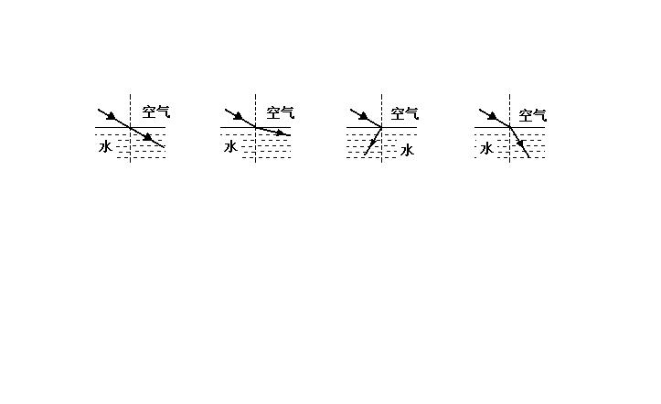
图2 A B C D

5．2004年6月8日下午在我国发生了“金星凌日”的天文奇观。“金星凌日”是在地球上看到金星从太阳面上移过的现象，它的产生和日食的道理相同。图3为发生 “金星凌日”现象时的示意图，图金星的位置在（ ）
A、甲 B、乙 C、丙 D、丁
金星轨道
甲
乙
丙
丁
地球
太阳
图3
6．在做“凸透镜成像”实验中，烛焰到透镜距离为20厘米时，在透镜另一侧光屏上观察到一个缩小的像，如果烛焰离透镜15厘米，那么烛焰经过透镜在光屏上（ ）
A一定成缩小的实像 B一定成等大的实像
C可能成放大的实像 D可能成虚像

7．如图4甲所示，拿球的人站在竖直放置的平面镜前，他在平面镜中所成的像是图乙中的哪一个（ ）
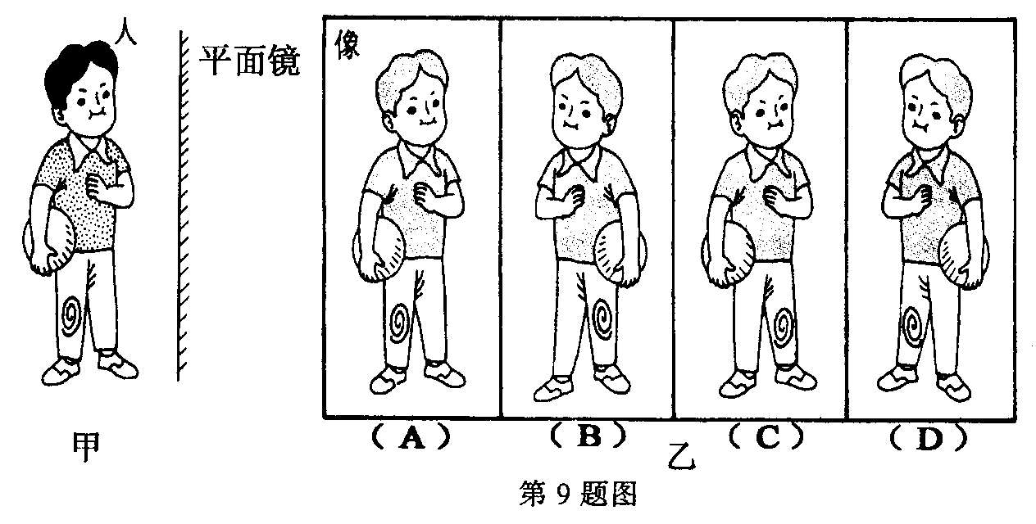
图4
8．下列说法中错误的是（ ）
A、镜面反射、漫反射都遵从光的反射定律 B、法线是垂直射向镜面的一条光线
C、树在水中的“倒影”和树在阳光下在地上的“影子”的形成原理是完全不一样的
D、隔着篝火的火焰看对面的物体，发现其形状扭曲，这是由于光的传播发生弯曲的结果
9．绿色植物里叶绿素是绿色的，所以（ ）
A．绿色光对植物生长最有利 B．绿色光对植物生长最不利
C．一切色光对植物生长的作用相同 D．有些绿色植物适宜于绿色
10．我国最近发射的神州五号飞船返回舱的表面有一层叫做“烧蚀层”的物质，它可以在返回大气层时保护返回舱不因高温而烧毁。烧蚀层能起这种作用，除了它的隔热性能外，还由于 ( )
A．它的硬度大，高温下不会损坏
B．它的表面非常光滑，能减少舱体与空气的摩擦．
C．它在汽化时能吸收大量的热。
D．它能把热辐射到宇宙空间
二、填空题（每空1分、其中第24题3分；共30分）
11．冬天气温是-5℃，湖面上结了一层厚冰，冰的上表面的温度是 ，冰的下表面的温度是 。
12．在地震来临之前，常常会看到一些动物烦躁不安甚至恐慌，科学家们研究发现，原来是因为它们听到了来自地下的震动声，但此时的人却一无所知，原因_____________。

13．某人站在桥上，从桥上向河中投一石子，在看到石子接触水面时开始计时，经0．2s听到落石的击水声，则桥面高出水面约_____________m。
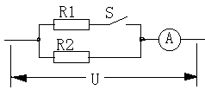
14．如图电路，S闭合时电流表的示数是S打开时的3倍，已知无论S打开还是闭合通过R2的电流总是0.2A，则S闭合时通过R1的电流是 ，A表的示数是 。
15．某电路中有甲、乙两灯串联着，当甲灯每秒钟通过的电量为0.12C时，通过乙灯的电流为______A，这两灯中的电流之比为______。
16．李东同学在桌面上的近视眼镜上看到自己身后同一个窗户的两个像，如上图。这两个像是 像（填“实”、“虚”），是 面镜（填“平”、“凸”、“凹”）所成的像。其中较大的像是镜片上离李东较 的窗户（填“近”、“远”）所成的
17．利用降温的方法可以分离空气中的氧气、氮气和二氧化碳。已知它们的沸点分别是－183℃、－196℃和一78℃,当温度下降时,首先液化被分离出来的是 ,最后是 。
18．古诗词中有许多描写光学现象的诗句：“潭清疑水浅”说的是光的 现象；“池水映明月”说的是光的 现象。
19．电视机遥控发出的光是 ，当不把遥控器对准电视机的控制窗口时，按一下按纽有时也可以控制电视，其原因是_________________________。而过量的 照射对人体十分有害，轻则使皮肤粗糙，重则引起皮肤癌。
20．一部科幻电影中有这样的场面：一艘飞船在太空中遇险，另一艘飞船前去营救的途中，突然听到了遇险飞船的巨大爆炸声，然后看到了爆炸的火光。请你给导演指出这个场景中的两处科学性的错误：（1） ；（2） 。
21．一小鸟在深20m的平静湖面上40m高处飞行，它的像离小鸟的距离为___________m。
22．在碗里放一个硬币，当碗内盛满水，水静止时，看上去碗底的硬币要比实际的深度 些，这是由于光的 的缘故所造成的。
23．请用线将左右两边相关的知识连接起来。
光的直线传播 水中月、镜中花
精彩的“皮影戏”
光的反射 海市蜃楼
体育课上的“向右看齐”
光的折射 哈哈镜
圆形金鱼缸中的金鱼从侧面看去变大了。
24．如下图5所示是研究凸透镜成像的一次实验位置图，光具座上A、B、C三点分别用于放置器材，其中B点应放 (选填“光屏”、“蜡烛”或“凸透镜”)。若此时刚好光屏上得到清晰的倒立、缩小的像，’则蜡烛是放在 点，光屏应放在 点。

A
B
C

图5
25．某凸透镜的焦距是10cm，如果将它做照相机的镜头使用，物体应放在距凸透镜__________cm。

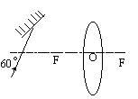三、作图与实验（共16分）
26．一条光线与凸透镜主轴夹角为60°，斜着条光向上入射到放在主轴上方的平面镜上如图箭头所示，入射光线与镜面夹角为30°。请完成经平面镜反射后的光路图

27．（3分）下图甲中A的电流示数是0.9A，A1的示数是0.5A完成电路，根据要求完成题目：
要求A2测L2的电流，将A2接入图甲电路。（2分）在图乙中标出A2的指针位置。（1分）
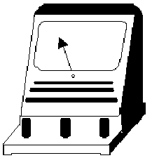
A
A₁
A₂
L₁
L₂
+
—
S

乙
甲
28．（4分）如图8所示，人眼在A处看见河里B处有一白色鹅卵石，若从A处用激光手电筒的激光束能照射到白色鹅卵石上，请画出从A处射出的激光束照射到白色鹅卵石上的光路图。

29．（6分）小明实验小组在探究“平面镜成像特点”时的实验课上，利用蜡烛、玻璃板、刻度尺等器材实验完毕后，画出了
图9所示的实验图和得到的数据如下表。
(1)、请你分析，此探究过程中得到平面镜成像的哪些特点：______________、
_____________ 、
S₁
S′₁
S′₂
S′₃
S₂
S₃
蜡烛到玻璃板的距离 |  | 蜡烛的像到玻璃板的距离
S1 | 20cm | S1！ | 20cm
S2 | 10cm | S2！ | 10cm
S3 | 5cm | S3！ | 5cm
图9
(2)、小丽用平面镜观察物体时发现，当人靠近平面镜时，从镜子中观察到的景物的范围将 。
(3)、小丽拿一支12cm长的钢笔立在平面镜前15cm处，请你帮她判断：她看到钢笔的像高是 cm，钢笔的像到平面镜的距离是 cm。
四、简答题、计算题（共8分，每题4分）
30．（4分）小伟在卫生间里洗热水澡时，发现室内的玻璃镜面变得模糊不清，但洗完澡后过一段时间，镜面又变得清晰起来，镜面上发生的这两种现象的物态变化情况是什么？小伟想若是在洗澡时，玻璃镜面要是不模糊多好呀！于是他弄清了镜面变模糊的原因，并通过自已所学的知识设计了一个不产生水雾的镜子，并还申请了专利。你知道小伟设计的不产生水雾的镜子的原理吗？

31．（4分）一个人在高处用望远镜注视地面上的木工以每秒一次的频率钉钉子。他听到声音时恰好看到击锤的动作，当木工停止击锤后，他又听到了两次击锤声，木工离他有多远？

五、探究与体验（共9分，32题5分，33题4分）
32．（5分）在声音传播的实验探究中，小红和小芳做了下面两步实验：
（1）将两张课桌紧紧地挨在一起，一个同学轻轻地敲桌面，另一个同学把耳朵贴在另一张桌子上，听传过来的声音大小。
（2）将两张紧挨的课桌离开一个小缝，然后重复步骤（1），比较声音的大小。请你帮他们分析，将实验现象和分析结果填入下表中：
 | 声音大小 | 声音靠什么传播
两张课桌紧挨时
两张课桌之间有一个小缝时
分析与论证：声音靠 传播到远处。
33．（4分）小月和小明看见一个金鱼缸里有一条金鱼正在欢快的游动，他们走近并用手拍了一下金鱼缸，金鱼马上被吓跑了。小月认为是拍鱼缸的声音把金鱼吓跑的。小明认为是金
鱼看到人的手势被吓跑的。你认为金鱼被吓跑的原因是什么？请说出你的观点，并设计实验证明你的观点。要求写出实验器材和方法。

六、实践与创新（共7分）
34．（3分）小明到昆虫博物馆参观，在观察一只美丽的蝴蝶标本时，觉得在一个位置只能观察到昆虫的一个侧面，很不方便。他想：能否设计一种装置，在一个位置能同时观察到一只蝴蝶多个侧面？请你帮小明解决这个问题。请具体说明（或画出）设计方案和道理。

35．（4分）黑色花为什么很少见

我们生活在姹紫嫣红、色彩缤纷的世界里，但是我们看到的黑色花却很少。
植物学家对四千多种花的颜色进行了统计，发现只有8种黑色花，而且还不是纯正的黑色，只是偏紫色而已。为什么会出现这种现象呢？原来花的颜色与太阳光及花瓣反射、吸收光有关。太阳光是由七种颜色的色光（红、橙、黄、绿、蓝、靛、紫）组成。光的颜色不同，其热效应也不同。有色不透明物体反射与它颜色相同的光，吸收与它颜色不同的光，黑色物体吸收各种颜色的光。花瓣比较柔嫩，为了生存，避免受高温伤害，它们吸收热效应较弱的光，而反射热效应较强的光。这就是我们看到红、橙、黄色花多，而蓝、紫色花较少的缘故。若吸收七种色光，受高温伤害就更大，花也更难生存，所以黑色花很少。
请根据短文，回答下列问题：
（1）红色花反射什么颜色的光？吸收什么颜色的光？

（2）短文中提到“光的颜色不同，热效应也不同”，那么你认为红色光与蓝色光哪种色光的热效应强呢？

（3）材料中没有提到白色花，请你推断白色花反射什么颜色的光，吸收什么颜色的光。

